1. L2_regularization
2. 损失函数修改

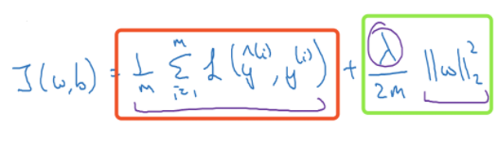

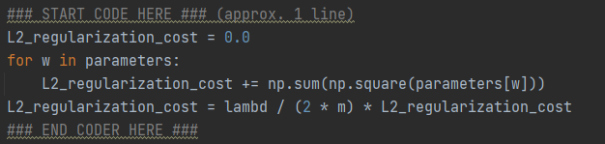

1. 反向传播修改

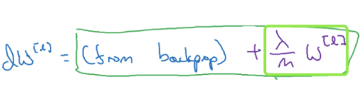

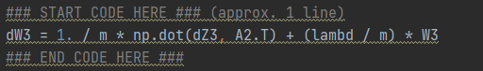

1. dropout：
2. 正向传播修改

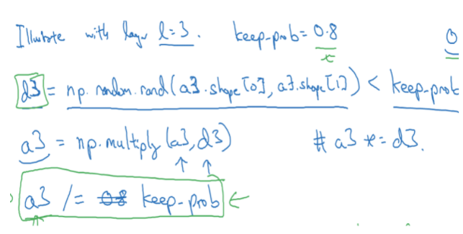

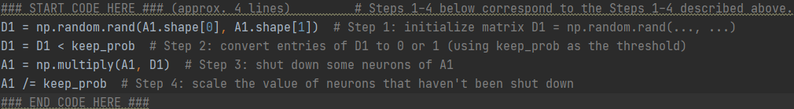

1. 反向传播修改

